ПРИМЕНЕНИЕ EXCEL В ПРЕПОДАВАНИИ МАТЕМАТИКИ
В современном обществе использование информационных технологий становится необходимым практически в любой сфере деятельности человека. Овладение навыками этих технологий еще за школьной партой во многом определяет успешность будущей профессиональной подготовки нынешних учеников. Опыт показывает, что овладение этими навыками протекает гораздо эффективней, если происходит не только на уроках информатики, а находит свое продолжение и развитие на уроках учителей-предметников. Этот подход выдвигает новые требования к подготовке учителя-предметника, ставит перед ним новые проблемы, заставляет осваивать новую технику и создавать новые методики преподавания, основанные на использовании современной информационной среды обучения. Преподавание математики, в силу особенностей самого предмета, представляет собой наиболее благоприятную сферу для применения современных информационных технологий. Проводимая работа в этом направлении содержит как чисто демонстрационную составляющую, дающую ученикам расширенные представления о возможностях использования информационных технологий, так и составляющую, требующую активного применения учениками знаний, полученных на уроках информатики. В процессе преподавания математики, информационные технологии могут использоваться в различных формах. Одним из самых удачных является внедрение табличного процессора EXCEL.
Excel, пожалуй, самая популярная сегодня программа электронных таблиц. Она входит в офисный пакет MS Office. Ею пользуются деловые люди и ученые, бухгалтеры и журналисты. С ее помощью ведут разнообразные списки, каталоги и таблицы, составляют финансовые и статистические отчеты, обсчитывают данные опросов общественного мнения и состояние торгового предприятия, обрабатывают результаты научного эксперимента, ведут учет, готовят презентационные материалы.
Excel сумеет вычислить суммы по столбцам и строкам таблицы, взять проценты, подсчитать среднее арифметическое, банковский процент или дисперсию; в нем вообще можно использовать множество стандартных функций – финансовых, математических, логических, статистических.
Оформление таблиц может быть самым разнообразным, возможности форматирования данных – как в хорошем текст-процессоре: можно менять шрифты, начертания, выделять строки, столбцы или отдельные ячейки текста цветом, рамочками и линеечками, закрашивать области фоном или цветом, строить по табличным данным графики и диаграммы, вставлять в таблицу картинки и т.п.
Надо сказать, что программа достаточно мощная, возможности ее весьма обширны. Одних только математических, логических, бухгалтерских, статистических функций, которые Excel умеет выполнять над табличными данными – более 200 штук. Именно поэтому применение Excel в математике весьма эффективно и дает большие возможности учителю предметнику. В процессе преподавания математики Excel может использоваться в изучении многих тем:
- решение уравнений n-й степени;
- решение систем линейных уравнений;
- работа с матрицей;
- построение графиков функций;
- графическое решение систем уравнений;
- тест, созданный средствами Excel и т.д.
Рассмотрим некоторые примеры применения Excel на уроках математики:
  - Построить график функции: $у={\text{ах}}^{2}$
- В первой строке записываются заголовки столбцов
- В первом столбце пишем значения х от нижней до верхней границы с заданным шагом. В нашем случае от -4 до 4 и с шагом 0,5
- Во втором столбце находятся значения у, которые вычисляются по формуле: =$С$1*СТЕПЕНЬ(А2;2), где С1 это ссылка на ячейку с коэффициентом а
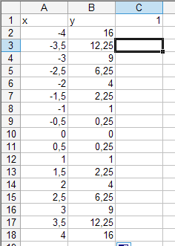

Рисунок 1
- Выделяем диапазон ячеек А1:В18 и выбираем пункт меню Вставка$→$диаграмма. Выбираем тип диаграммы – точечная, вид – сглаженные линии.
- по требованию к оформлению изменяем внешний вид полученного графика
$\begin{aligned}\left\{у=х^{2}+5 | \right.\end{aligned}$Рисунок 2
2. Решить графически систему уравнений:
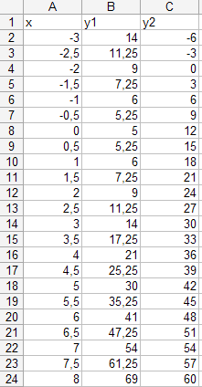
Сначала построим таблицу, содержащую значения аргумента х и значения у обоих уравнений системы:

Рисунок 3
- В первой строке записываются заголовки столбцов
- В первом столбце пишем значения х от -3 до 3 с шагом 0,2
- Во втором столбце находятся значения у первого уравнения, которые вычисляются по формуле: =СТЕПЕНЬ(А2;2)+5 (при копировании динамическая ссылка изменится)
- Во третьем столбце находятся значения у второго уравнения, которые вычисляются по формуле: =6*А2+12 (при копировании динамическая ссылка также изменится)
Рисунок 4
- Выделяем заполненную таблицу и на основе этих данных вставляем диаграмму: тип – точечная, вид – гладкие кривые
- По требованиям настроить внешний вид графика (подписи, масштаб осей, шаг осей, фон, цвет линий и т.д.)
На диаграмме видно, что оба графика имеют точки пересечения – эти координаты точек и есть решения системы.
Примечание: для более точного решения можно выбрать меньший шаг.
- Решить систему линейных уравнений: $\begin{aligned}\left\{х_{1}+2х_{2}+3х_{3}=\text{15} | \right.\left\{4х_{1}+5х_{2}−9х_{3}=\text{27} | \right.\end{aligned}$
- пусть в ячейках А1, В1, С1 будут находиться значения переменных х₁, х₂, х₃ соответственно. Сейчас они пусты;
- в ячейки А3:С5 запишем систему уравнений в матричном виде:
- в ячейки Е3:Е5 запишем формулы, выражающие каждое уравнение системы
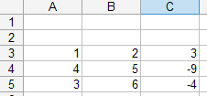

Рисунок 5
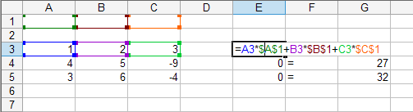

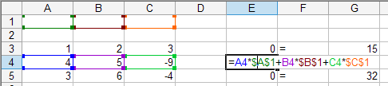

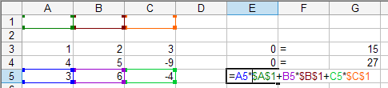

Рисунок 6
- далее выбираем пункт меню сервис $→$ поиск решения. Если этого пункта нет, то выбираем пункт меню сервис $→$ надстройки и ставим галочку напротив пункта «поиск решения»
- в появившемся диалоговом окне вводим данные: в качестве целевой ячейки выберем ячейку с формулой первого уравнения системы (на ее месте может быть любое другое уравнение системы). Выберем ячейку равной значению 15 (т.е. значение первого уравнения).
- В пункте «изменяя ячейки» выберем диапазон ячеек, в которых должны находиться переменные, т.е. диапазон А1:С1
- В области «ограничения» с помощью кнопки «добавить» введите равенства, в левой части которых находятся формулы в остальных уравнений системы, а в правой части находятся ссылки на ячейки со значениями этих уравнений.
- Жмем кнопку «выполнить»
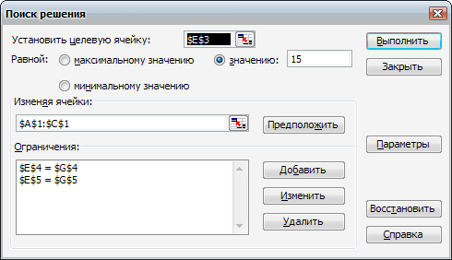 Рисунок 7
- Если решение существует, то оно будет введено в ячейки переменных и покажется диалоговое окно об успешном решении системы.
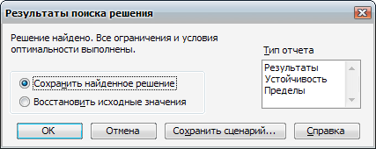
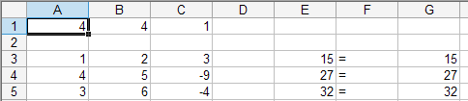
Рисунок 8
- Создать тест по математике
Весь тест строится на формулах Ехсеl из раздела «Логические». Сначала оформляются вопросы. Под вопросами указываются варианты ответов. Перед каждым вариантом ответа оставляем пустую ячейку предназначенную для выбора ответа. Тестируемый должен поставить напротив правильного варианта ответа знак «+», а остальные ячейки оставить пустыми, иначе ответ не засчитается. Также необходимо выделить один столбец, в котором будет вестись подсчет набранных баллов. В окончательном результате этот столбец необходимо будет скрыть.
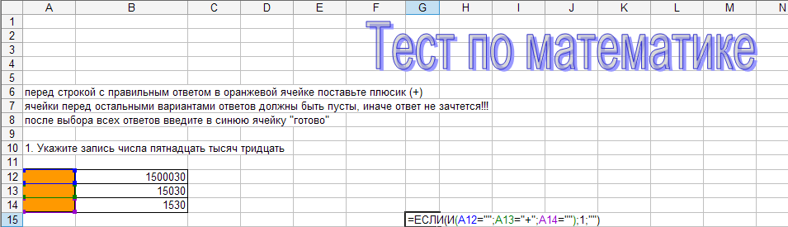

Рисунок 9
После каждого вопроса в столбце набранных баллов необходимо ввести формулу:
=ЕСЛИ(И(А12=””;A13=”+”;A14=””);”1”;””).
Формула «если» содержит условие И(А12=””;A13=”+”;A14=””). В данном случае оно сложное и говорит о том что правильный вариант ответа – второй. В ячейке А13 напротив правильного варианта ответа должен стоять плюсик, а остальные ячейки должны оставаться пустыми. При соблюдении этого условия выполняется первая часть формулы - ”1” – то есть в ячейку заносится значение 1 (цена вопроса). Количество вариантов ответов может быть любым, и количество правильных ответов – тоже. В этом случае необходимо отредактировать условие. Соответственно, при сложных вопросах может быть и больше цена вопроса. При несоблюдении условия (вопрос остается без ответа, либо выбраны неверные ответы) выполняется вторая часть формулы - “”. Ячейке не присваивается никакое значение.
После составления одного вопроса, его можно скопировать и на этой основе создавать другие вопросы, просто изменив текст и отредактировав условие правильности. При копировании динамическая ссылка изменится.
По завершении всех вопросов в столбце подсчета баллов необходимо ввести формулу суммы баллов - =СУММ(G1:G66) – от первой ячейки столбца до предыдущей той, в которую записывается сама формула.
Под всеми вопросами выделяем цветом одну ячейку.
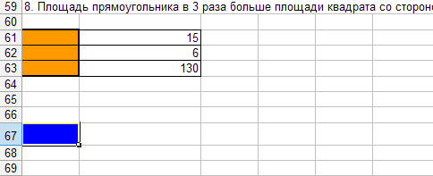

Рисунок 10
После завершения тестирования ученик будет вводить в нее слово «готово» и в ячейке справа будет выведен результат.
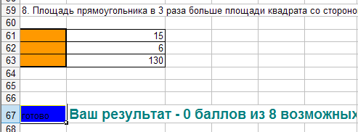

Рисунок 11
В ячейку справа заносится формула =ЕСЛИ(A67="готово";СЦЕПИТЬ("Ваш результат - ";G67;" баллов из 8 возможных");""). Условие - ученик вносит в синюю ячейку слово «готово». Действие на условие – в ячейку заносится текст, содержащий результат ученика.

